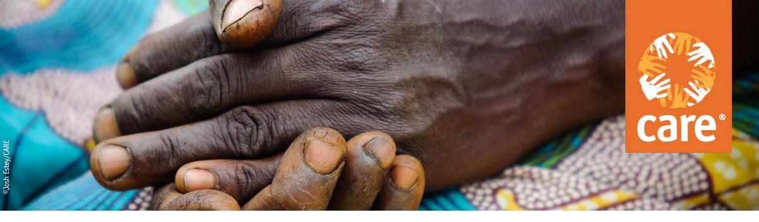

Septiembre 2014

Nota de Orientación sobre el Género en Emergencias
Planificación de la Preparación de Género en Emergencias

Esta nota de orientación proporciona información sobre cómo integrar la igualdad de género en los procesos de planificación para emergencias a nivel de la oficina de país (CO), y está dirigida a quienes apoyan los procesos de planificación para emergencias.

Introducción
Integrar el género en su preparación para emergencias, significa que usted se prepara para satisfacer las diferentes necesidades de mujeres, hombres, niños y niñas afectados por desastres. Esta nota de orientación sobre la igualdad de género en la preparación para emergencias, establece dos pasos simples a seguir para asegurar que su trabajo de planificación de preparación para emergencias sea sensible al género:

- Integrar el género en el proceso de planificación de preparación para emergencias, incluyendo una sesión práctica de igualdad de género en situaciones de emergencia e integrando el género en los escenarios;

- Incluir el género en el Informe de Planificación de Preparación para Emergencias mediante la preparación de un Plan de Acción de Género y un Resumen de Género e incluirlos en el Informe del EPP como anexos.

Además de ser una buena práctica, adoptar un enfoque de igualdad de género en situaciones de emergencia es un requerimiento para obtener financiamiento del Fondo de Respuesta para Emergencias de CARE y de los donantes. CARE monitoreará cuán efectivamente se integra el género en el trabajo de preparación y evaluará en qué medida la preparación con enfoque de género se traduce en una respuesta sensible al género.

Paso 1: Igualdad de Género en el Proceso de Preparación para Emergencias

La integración del género en el EPP comienza antes de realizarse el taller de EPP. El primer paso para asegurar que el género esté integrado en el proceso del EPP es asegurar que la información relevante sobre género esté disponible durante todo el proceso de EPP.

Conducir la sesión de igualdad de género en situaciones de emergencia tiene múltiples objetivos. Principalmente:

• Los miembros del Equipo de Respuesta a Emergencias (ERT), deben entender por qué es fundamental trabajar desde una perspectiva de igualdad de género en emergencias para entregar su respuesta y para CARE como organización;

Este es un nuevo enfoque para el trabajo en emergencias de CARE y puede ser desafiante para algunos, especialmente para aquellos que no están familiarizados con la Capacitación de Equidad y Diversidad de Género de CARE, o el trabajo de género y desarrollo. Es especialmente importante que esta sesión explore el trabajo de género existente que puede ser útil en una emergencia, y pueda conectarse una vez que la emergencia avanza hacia la recuperación.

Durante el taller de EPP, se debe seguir una versión sensible al género de siete pasos de la Nota de Orientación del EPP. La integración de la igualdad de género en emergencias en los siete pasos del EPP, está diseñada para ser práctica: explorando y usando ideas y herramientas para ayudar a una mejor preparación para una respuesta efectiva a las diferentes necesidades de hombres, mujeres, niñas y niños.

La "Guía para la Sesión de Igualdad de Género en Emergencias" presenta una orientación completa que incluye notas de facilitación, presentaciones, herramientas y actividades que pueden usarse como una guía de paso a paso, o para dar ideas al planificar su propia Igualdad de Género en la Sesión de Emergencias.

Paso 2: Integrar la igualdad de género a través del Informe EPP
La integración del género en el Informe de Planificación de Preparación para Emergencias debe conducir a los siguientes resultados:

• Un Plan de Acción de Género (GAP) como parte de la Estrategia de Respuesta a Emergencias;

• Un Resumen de Género para analizar las relaciones de género antes de una crisis;

• Integración de género en los siete pasos del EPP;

1. Resumen ejecutivo: Debe reflejar el compromiso de CARE de entregar una respuesta que satisfaga las necesidades de mujeres, hombres, niños y niñas.

2. Equipo de Respuesta a Emergencias: Debe tener un equilibrio de género e incluir un Punto Focal de Género para la respuesta. Los equipos de evaluación/distribución deben tener un equilibrio de género (hombres y mujeres).

3. Análisis de riesgos: Debe referirse al Resumen de Género de su Oficina de País para considerar el género al analizar diferentes riesgos y vulnerabilidades para hombres, mujeres, niñas y niños, incluyendo datos desglosados por sexo y edad relevantes (SADD)

4. Capacidad de Respuesta: Debe incluir un plan para solicitar asistencia remota o despliegue de apoyo por parte del equipo de Género en Emergencias de CARE para asistencia, si es necesario.

5. La Estrategia de Respuesta a Emergencias debe:

• Considerar cómo los diferentes escenarios de una crisis pueden tener diferentes impactos en mujeres, hombres, niños y niñas, así como las implicaciones en la planificación;

• Tener objetivos claros que satisfagan las necesidades de hombres, mujeres, niños y niñas;

• Incluir un GAP, consultar la Guía para la Sesión de Igualdad de Género en Situaciones de Emergencia;

• Identificar socios que puedan trabajar con sensibilidad de género y/o tengan experticia (pericia), particular en el empoderamiento de mujeres y niñas o en involucrar a hombres y niños;

• Experticia para evaluar el género en las situaciones de emergencia. Asegurarse de que existan políticas para permitir que hombres y mujeres participen en las evaluaciones y la respuesta;

• Asegurarse de que los artículos de ayuda satisfagan las diferentes necesidades de hombres, mujeres, niños y niñas según corresponda a cada sector, según la guía sectorial;

• Considerar las disposiciones presupuestarias para implementar su GAP.

6. Políticas, Gestión, Programación y Consideraciones Operativas: Asegurarse de que se incluyan consideraciones relevantes en el GAP como parte de la preparación y/o fortalecimiento de capacidades.

7. Planificación de Acciones: Finalizar e Incluir todas las secciones anteriores para asegurarse de que el documento EPP refleje los pasos anteriores. Luego incluya el GAP y el Resumen de Género en el documento final del EPP.

¿Desea más información?

• Una Guía para la Sesión de Igualdad de Género en Situaciones de Emergencia completa está disponible en la Caja de Herramientas para Emergencias de CARE aquí. Proporciona consejos prácticos para realizar una Sesión de Igualdad de Género en Situaciones de Emergencia y actividades para desarrollar un GAP.

• Ponerse en contacto con el equipo de GiE para obtener más ayuda en: emergencygender@careinternational.org

Documentos clave:

• CARE - Ayuda Humanitaria y Estrategia de Emergencia 2013-2020: Resumen Ejecutivo, aquí

• Lineamientos para Planificación de la Preparación para Emergencias (EPP) de CARE, julio de 2011.

• Secciones de género en la Caja de Herramientas de CARE aquí.

• Manual de Género en Emergencias del IASC; aquí

Los 7 Pasos son los mismos que se encuentran en la 4ta. Versión actual de los Lineamientos de EPP
La guía y plantilla del Resumen de Género están en desarrollo

